诚盈三期（2012年丹龙常州）项目
2019年9月监管报告

项目名称：诚盈三期（2012年丹龙常州）项目
委托方：道诚（上海）股权投资基金管理有限公司
受托方：北京康正宏基房地产评估有限公司
监管人员：杨晓红、臧一行
日期：二〇一九年十月 十二 日
目 录

1重大事件的披露 1
2工程进度 1
2.1 2019年9月项目现场情况 1
2.2证照办理情况说明 5
3资金情况 5
3.1资金流出情况 5
3.2资金流入情况 8
4项目销售情况 8
5印章、证照使用情况 9
6合同签订情况 16
7资金结算 18
7.1丹龙置业常州有限公司各资金账户流量情况 18
7.2收取各类保证金余额情况 19
附件 21
附件一 银行对账单 21
附件二 各类资金使用统计表 27

为了方便阅读之目的，本报告中将部分名称简写为：
·项目公司：丹龙置业常州有限公司
·道诚基金：道诚（上海）股权投资基金管理有限公司
·康正：北京康正宏基房地产评估有限公司

1重大事件的披露
（1）2019年9月12日，项目公司取得项目一期39#楼商品房预售许可证。
（2）2019年9月19日，项目公司取得项目一期44#楼商品房预售许可证。
（3）2019年9月27日，项目一期39#楼、44#楼开盘预售。
（4）2019年9月29日，项目公司取得项目一期二标段第一批（13#—15#、18#、19#、22#—24#、28#—31#、35#、50#楼）建筑工程施工许可证。
（5）2019年9月30日，项目公司取得项目一期40#、45#楼商品房预售许可证。
（6）2019年9月9日，项目公司招聘虞佳入职，担任财务管理部案场出纳。2019年9月16日，项目公司招聘郭泽龙入职，担任营销管理部策划主管兼园区客服。2019年9月18日，项目公司招聘徐杰入职，担任工程管理部规划设计主管。2019年9月23日，项目公司招聘金美娟入职，担任财务管理部会计主管。

以上事宜提请道诚（上海）股权投资基金管理有限公司予以关注。

2工程进度

2.1 2019年9月项目现场情况
B地块项目一期一标段工程继续施工。39#楼二层顶板混凝土浇筑完成；40#楼首层脚手架搭设完成；44#楼二层顶板钢筋绑扎；45#楼首层脚手架搭设完成；地下车库土方开挖继续进行，39#楼与44#楼之间、40#楼南侧地下车库基础垫层、基础底板防水及保护层等开始施工。项目一期二标段总包单位施工前准备工作完成。
A地块内存在尚未拆迁房屋，现场围挡工程已经完工，现场管理人员办公区临时设施，工人生活区临时设施已施工完毕。
(转下页)

B地块现场照片
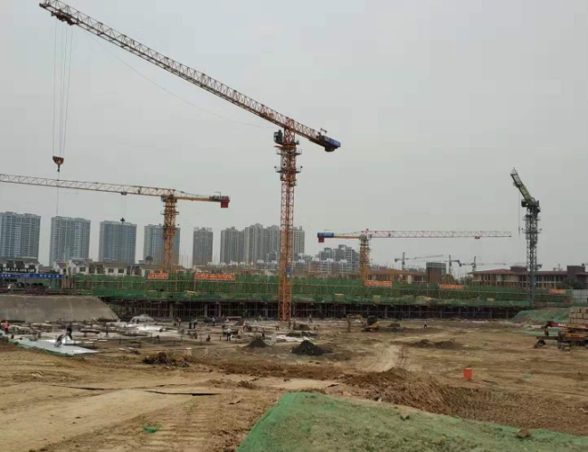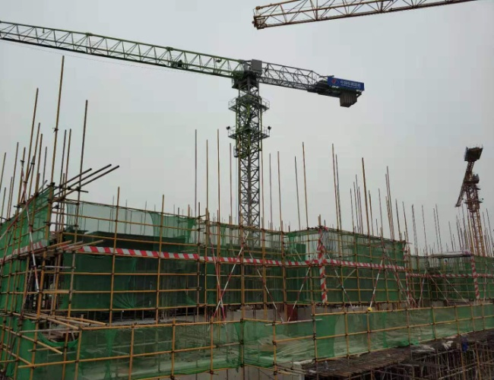
1、B地块现场状况 2、39#楼首层墙柱模板安装
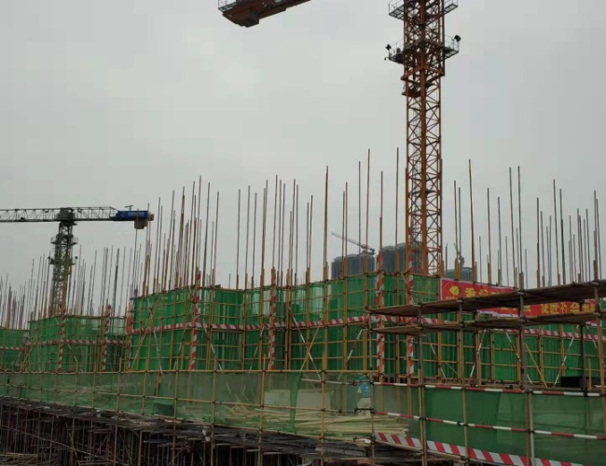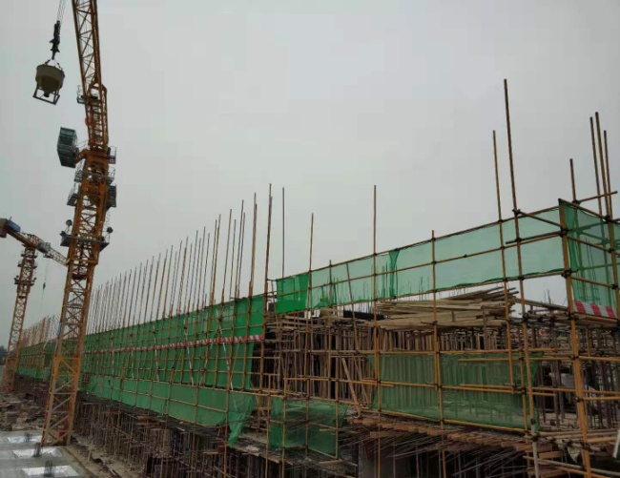
3、40#楼首层墙柱钢筋绑扎、模板安装 4、44#楼首层墙柱钢筋绑扎、模板安装
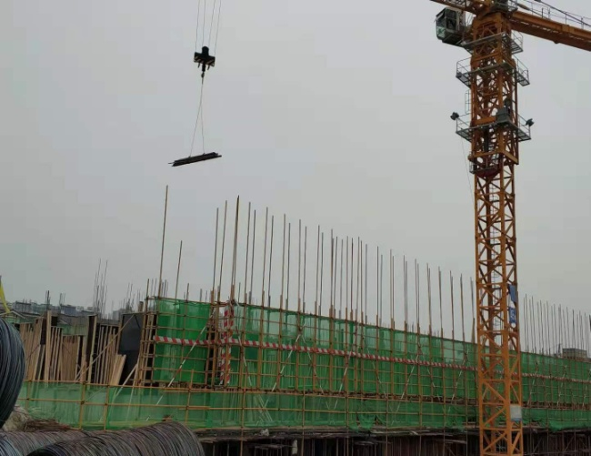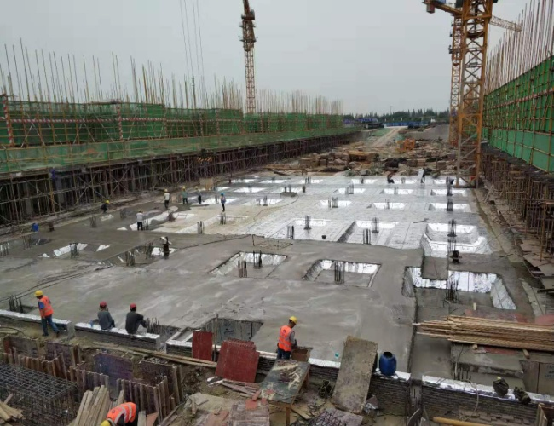
5、45#楼首层墙柱钢筋绑扎、模板安装 6、39#与44#之间地下车库基础防水及保护层施工

(转下页)

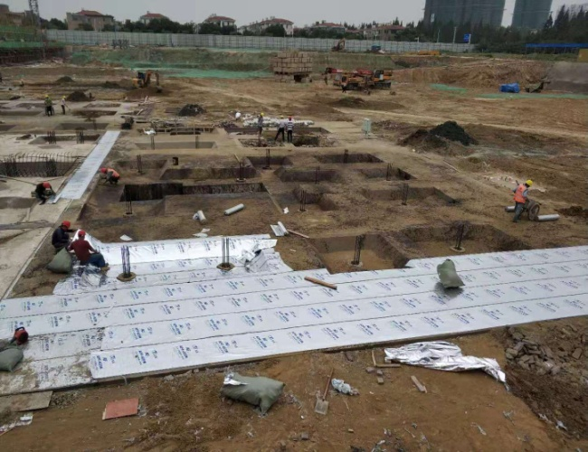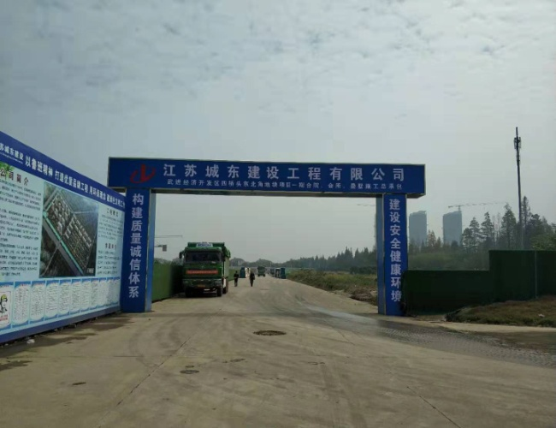
7、40#楼南侧地下车库基础底板防水施工 8、一期二标段总包进场准备
A地块现场照片
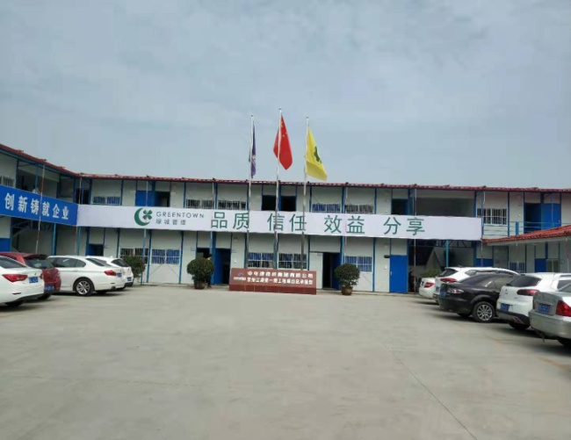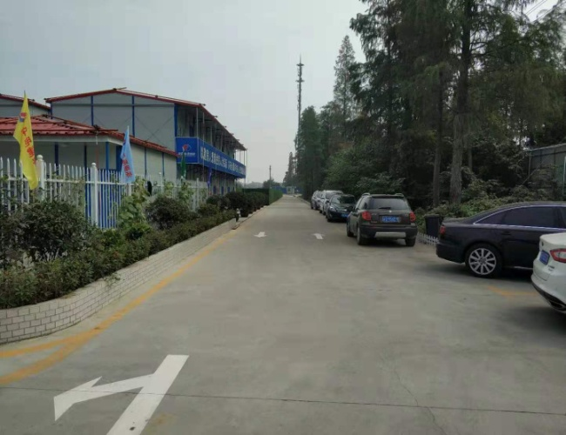
9、A地块内办公区临时设施 10、A地块内临时道路
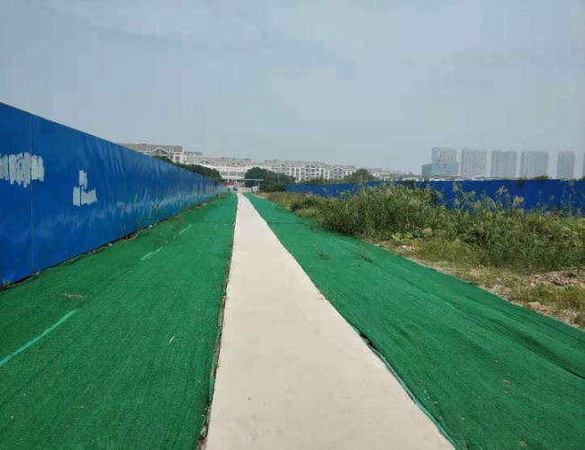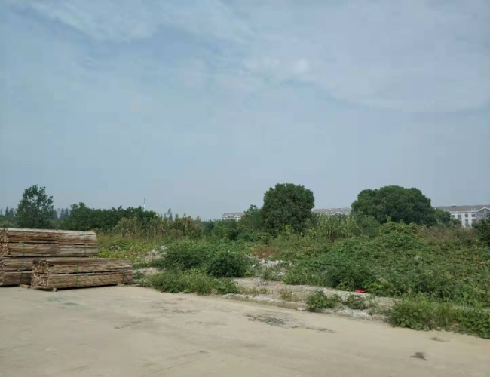
11、A、B地块间临时道路 12、A地块内场地现状

2.2证照办理情况说明
证照办理计划及进度表
五证 | 计划进度 | 实际进度
A、B地块《国有土地使用证》 | —— | A地块：2013年5月6日已取得  B地块：2017年9月7日换发《不动产权证书》完成
A、B地块《建设用地规划许可证》 | —— | A地块：尚未取得  B地块：2017年4月21日已取得
B地块一期《建设工程规划许可证》 | 2017年10月13日 | 2018年9月12日已取得
B地块一期《建筑工程施工许可证》 | 2019年6月10日-2019年6月12日 | 一期一标段：2019年6月6日已取得  一期二标段第一批：2019年9月29日已取得  一期二标段第二批：尚未取得
B地块一期一标段《商品房预售许可证》 | 2019年10月10日 | 一期一标段39#楼：2019年9月12日已取得  一期一标段44#楼：2019年9月19日已取得  一期一标段40#、45#楼：2019年9月30日已取得
注：B地块一期各证照的计划取得进度以项目公司2017年9月18日、2017年12月5日提报道诚基金的《项目总体开发计划》及2019年5月24日提报道诚基金的《项目2019年度工程开发计划》为依据。

3资金情况

3.1资金流出情况
2019年9月资金流出情况表
申请款项明细 | 收款单位 | 使用金额（元） | 申请日期 | 资金用途
项目地块2019年8月电费 | 国网江苏省电力有限公司常州供电分公司 | 64,885.97 | 2019年9月2日 | 临时水电费
2019年8月公积金 | 常州住房公积金管理中心武进分中心 | 53,330.00 | 2019年9月2日 | 管理费用  营销费用
项目一期39#、40#、44#、45#楼廉住房公共租赁住房配建费 | 常州市武进区财政局财政专户 | 4,542,292.00 | 2019年9月4日 | 前期费用
世贸办公区2019年8月电费 | 常州迦美物业服务有限公司 | 6,090.00 | 2019年9月4日 | 管理费用
别克（苏D976RD)油卡充值 | 中国石化销售股份有限公司江苏常州石油分公司 | 3,000.00 | 2019年9月4日 | 管理费用
徐婷报销7月份办公用品、办公杂项、劳保用品费 | 徐婷 | 2,227.39 | 2019年9月4日 | 管理费用
徐婷报销8月份办公用品、办公杂项费 | 徐婷 | 2,529.07 | 2019年9月4日 | 管理费用
徐婷报销业务招待费 | 徐婷 | 2,780.00 | 2019年9月4日 | 管理费用
徐婷报销业务招待费 | 徐婷 | 2,390.00 | 2019年9月4日 | 管理费用
徐婷报销业务招待费 | 徐婷 | 2,919.00 | 2019年9月4日 | 管理费用
徐婷报销业务招待费 | 徐婷 | 2,994.00 | 2019年9月4日 | 管理费用
徐婷报销业务招待费 | 徐婷 | 2,758.00 | 2019年9月4日 | 管理费用
徐婷报销业务招待费 | 徐婷 | 2,827.00 | 2019年9月4日 | 管理费用
徐婷报销业务招待费 | 徐婷 | 2,700.00 | 2019年9月4日 | 管理费用
徐婷报销业务招待费 | 徐婷 | 2,982.00 | 2019年9月4日 | 管理费用
徐婷报销业务招待费 | 徐婷 | 2,885.00 | 2019年9月4日 | 管理费用
徐婷报销业务招待费 | 徐婷 | 2,800.00 | 2019年9月4日 | 管理费用
徐婷报销业务招待费 | 徐婷 | 2,850.00 | 2019年9月4日 | 管理费用
徐婷报销业务招待费 | 徐婷 | 2,932.00 | 2019年9月4日 | 管理费用
徐婷报销业务招待费 | 徐婷 | 2,788.00 | 2019年9月4日 | 管理费用
2019年8月员工工资 | 全体员工 | 371,708.52 | 2019年9月5日 | 管理费用  营销费用
企业网银手续费 | 中行常州武进支行 | 4.00 | 2019年9月5日 | 财务费用
企业网银手续费 | 中行常州武进支行 | 4.00 | 2019年9月5日 | 财务费用
企业网银手续费 | 中行常州武进支行 | 72.68 | 2019年9月5日 | 财务费用
代扣2019年7月份个人所得税 | 国家金库常州市武进区支库 | 20,378.46 | 2019年9月5日 | 管理费用
代扣2019年8月份社保 | 国家金库常州市武进区支库 | 83,204.18 | 2019年9月9日 | 管理费用  营销费用
2019年8月电话费 | 中国电信股份有限公司常州分公司 | 3,276.55 | 2019年9月10日 | 管理费用
杨晓君报销车辆事故理赔款 | 杨晓君 | 1,900.00 | 2019年9月10日 | 管理费用
姜莉报销江南银行一般户开户款 | 姜莉 | 200.00 | 2019年9月10日 | 财务费用
世贸中心B座1008-1010室2019.10.1-2020.5.31房屋租赁费 | 王强 | 208,470.88 | 2019年9月10日 | 管理费用
品牌馆案场物业服务费（2019.06.26-2019.07.25） | 绿城物业服务集团有限公司无锡分公司 | 84,003.00 | 2019年9月10日 | 营销费用
支付康正投后项目复核咨询服务协议费 | 北京康正宏基房地产评估有限公司 | 100,000.00 | 2019年9月10日 | 管理费用
2019年8月份合同印花税 | 国家金库常州市武进区支库 | 28,613.80 | 2019年9月11日 | 管理费用
企业网银手续费 | 中行常州武进支行 | 10.00 | 2019年9月11日 | 财务费用
企业网银手续费 | 中行常州武进支行 | 10.00 | 2019年9月11日 | 财务费用
企业网银手续费 | 中行常州武进支行 | 12.00 | 2019年9月11日 | 财务费用
代建服务费（2018年8月） | 蓝城北方建设管理有限公司 | 1,500,000.00 | 2019年9月12日 | 管理费用
世贸办公区打印机2019年6-8月使用超出费用及2019年9-11月租赁费预付费用 | 常州市欧艾办公设备有限公司 | 3,371.00 | 2019年9月12日 | 管理费用
公司4台办公台式电脑费用 | 常州国港商贸有限公司 | 17,920.00 | 2019年9月12日 | 管理费用
奥迪、哈弗油卡充值 | 中国石化销售股份有限公司江苏常州石油分公司 | 4,500.00 | 2019年9月12日 | 管理费用
绿城品牌生活体验馆2019年8月水电费 | 江苏星环物业服务有限公司 | 23,152.09 | 2019年9月12日 | 营销费用
品牌馆8月份水果费用 | 江苏王海泉农产品科技有限公司 | 6,119.00 | 2019年9月12日 | 营销费用
品牌馆8月份茶歇费用 | 常州品丰麦食品有限公司 | 6,289.00 | 2019年9月12日 | 营销费用
工地围挡2019年4-6月制作费用 | 常州华麒文化传媒有限公司 | 12,500.00 | 2019年9月12日 | 营销费用
金都名苑6-乙-802室2019.9.25-2020.6.24房屋租金 | 缪依琼 | 17,721.00 | 2019年9月12日 | 管理费用
万梨花报销品牌馆9月份办公用品及办公杂项 | 万梨花 | 4,756.50 | 2019年9月12日 | 营销费用
徐婷报销项目总经理徐志刚住宿费（2019.8.25-2019.9.24） | 徐婷 | 3,200.00 | 2019年9月12日 | 管理费用
徐婷报销5-8月份公司邮寄费 | 徐婷 | 447.00 | 2019年9月12日 | 管理费用
孙源报销景观一标段方案文打印费 | 孙源 | 1,502.00 | 2019年9月12日 | 管理费用
徐婷报销业务招待费 | 徐婷 | 2,920.00 | 2019年9月12日 | 管理费用
徐婷报销业务招待费 | 徐婷 | 2,966.00 | 2019年9月12日 | 管理费用
徐婷报销业务招待费 | 徐婷 | 2,800.00 | 2019年9月12日 | 管理费用
徐婷报销业务招待费 | 徐婷 | 2,300.00 | 2019年9月12日 | 管理费用
徐婷报销业务招待费 | 徐婷 | 2,878.00 | 2019年9月12日 | 管理费用
徐婷报销业务招待费 | 徐婷 | 2,658.00 | 2019年9月12日 | 管理费用
徐婷报销业务招待费 | 徐婷 | 2,747.00 | 2019年9月12日 | 管理费用
徐婷报销业务招待费 | 徐婷 | 2,275.00 | 2019年9月12日 | 管理费用
徐婷报销业务招待费 | 徐婷 | 2,731.00 | 2019年9月12日 | 管理费用
徐婷报销业务招待费 | 徐婷 | 2,322.00 | 2019年9月12日 | 管理费用
徐婷报销业务招待费 | 徐婷 | 2,211.00 | 2019年9月12日 | 管理费用
徐婷报销业务招待费 | 徐婷 | 2,665.00 | 2019年9月12日 | 管理费用
徐婷报销业务招待费 | 徐婷 | 2,980.00 | 2019年9月12日 | 管理费用
徐婷报销业务招待费 | 徐婷 | 2,060.00 | 2019年9月12日 | 管理费用
徐婷报销业务招待费 | 徐婷 | 2,500.00 | 2019年9月12日 | 管理费用
徐婷报销业务招待费 | 徐婷 | 2,500.00 | 2019年9月12日 | 管理费用
一期一标段工程监理费 | 江苏东方建设项目管理咨询有限公司 | 231,000.00 | 2019年9月12日 | 工程款
常州江南里2019.7.14-2019.8.13广告设计策划费 | 上海潜意识广告有限公司 | 75,000.00 | 2019年9月12日 | 营销费用
品牌馆2019年10月-12月租赁费 | 吴俊 | 300,000.00 | 2019年9月12日 | 营销费用
企业网银手续费 | 中行常州武进支行 | 10.00 | 2019年9月16日 | 财务费用
企业网银手续费 | 中行常州武进支行 | 12.00 | 2019年9月16日 | 财务费用
企业网银手续费 | 中行常州武进支行 | 12.00 | 2019年9月16日 | 财务费用
企业网银手续费 | 中行常州武进支行 | 8.00 | 2019年9月16日 | 财务费用
企业网银手续费 | 中行常州武进支行 | 4.00 | 2019年9月16日 | 财务费用
企业网银手续费 | 中行常州武进支行 | 4.00 | 2019年9月16日 | 财务费用
企业网银手续费 | 中行常州武进支行 | 4.00 | 2019年9月16日 | 财务费用
企业网银手续费 | 中行常州武进支行 | 8.00 | 2019年9月16日 | 财务费用
企业网银手续费 | 中行常州武进支行 | 4.00 | 2019年9月16日 | 财务费用
企业网银手续费 | 中行常州武进支行 | 10.00 | 2019年9月16日 | 财务费用
企业网银手续费 | 中行常州武进支行 | 8.00 | 2019年9月16日 | 财务费用
企业网银手续费 | 中行常州武进支行 | 30.00 | 2019年9月16日 | 财务费用
项目地块水费（2019.8.6-2019.9.5） | 江河港武水务（常州）有限公司 | 15,518.06 | 2019年9月18日 | 临时水电费
支付2019年员工中秋活动物资费（月饼礼盒） | 常州品丰麦食品有限公司 | 3,800.00 | 2019年9月18日 | 管理费用
支付2019年员工中秋活动物资费（大米、油）） | 钟楼区凌家塘市场玉凯副食品商行 | 4,104.00 | 2019年9月18日 | 管理费用
徐婷报销7月份办公杂项 | 徐婷 | 184.20 | 2019年9月18日 | 管理费用
姜莉报销领购税控盘及开票系统软件技术服务费 | 姜莉 | 480.00 | 2019年9月18日 | 管理费用
姜莉报销营销现场收银用针式打印机费 | 姜莉 | 1,590.00 | 2019年9月18日 | 管理费用
2019年9月社保、公积金代缴 | 北京磐博企业管理有限公司 | 67,398.48 | 2019年9月18日 | 管理费用
企业网银手续费 | 中行常州武进支行 | 10.00 | 2019年9月20日 | 财务费用
企业网银手续费 | 中行常州武进支行 | 4.00 | 2019年9月20日 | 财务费用
企业网银手续费 | 中行常州武进支行 | 4.00 | 2019年9月20日 | 财务费用
2019年9月员工工资 | 全体员工 | 455,070.36 | 2019年9月30日 | 管理费用  营销费用
合计 |  | 8,410,095.19
注：（1）电信公司电话费、员工社保、公积金、税金等为银行托管项目，银行根据申报金额自动扣款；

3.2资金流入情况
3.2.1销售回款流入
2019年9月项目公司销售回款总计59,502,679.00，扣除银行手续费后实际到账59,498,669.20，各银行收款情况如下：
2019年9月销售回款情况表
回款项目 | 入账银行 | 实际入账金额（元） | 银行手续费（元） | 应收金额（元）
认筹金及定金 | 中国银行一基本户 | 560,000.00 | - | 560,000.00
认筹金及定金 | 江南银行一般户 | 640,000.00 | - | 640,000.00
认筹金及定金 | 南京银行一般户 | 2,497,543.00 | 2,457.00 | 2,500,000.00
首付款 | 中国银行基本户 | 6,313,750.00 | - | 6,313,750.00
首付款 | 南京银行一般户 | 49,487,376.20 | 1,552.80 | 49,488,929.00
合计 |  | 59,498,669.20 | 4,009.80 | 59,502,679.00
3.2.2其他资金流入
2019年9月其他资金流入情况表
款项明细 | 单位名称 | 收款金额（元） | 到账日期 | 入账银行
收项目一期一标段监理履约保证金 | 江苏东方建设项目管理咨询有限公司 | 231,000.00 | 2019年9月3日 | 中国银行基本户
诚盈三期汇入 | 上海诚盈三期股权投资中心（有限合伙） | 20,000,000.00 | 2019年9月3日 | 中国银行基本户
扫码测试 | _ | 0.10 | 2019年9月16日 | 江南银行一般户
POS机刷卡入账测试 | _ | 0.01 | 2019年9月17日 | 江南银行一般户
银行结息 | _ | 32,864.11 | 2019年9月20日 | 中国银行基本户
银行结息 | _ | 6.33 | 2019年9月21日 | 江南银行一般户
银行结息 | — | 0.06 | 2019年9月21日 | 建设银行一般户
银行结息 | _ | 69.44 | 2019年9月21日 | 南京银行一般户
刷卡测试费 | _ | 0.01 | 2019年9月26日 | 中国银行基本户
合计 |  | 20,263,940.06

4项目销售情况
根据项目公司提供的 2019年9月30日月桂江南里销售台账，项目已取得可售套数共计249套，可售面积共计33,608.27㎡；已售套数共计113套，其中认购套数5套，草签套数108套；已售面积共计15,082.22㎡，占已取得可售面积的44.88%，其中认购面积671.70㎡，草签面积14410.52㎡；累计售出合同总价206,657,535.00元，其中认购合同总价8,985,585.00元，草签合同总价197,671,950.00元；累计收款额91,951,863.00元，其中认购收款额100,000.00元，草签收款总额91,951,863.00元。
截至2019年9月30日销售情况表
已售情况 | 套数（套） | 面积（㎡） | 合同价（元） | 已收款额（元）
认购 | 5 | 671.70 | 8,985,585.00 | 100,000.00
草签 | 108 | 14,410.52 | 197,671,950.00 | 91,851,863.00
总计 | 113 | 15,082.22 | 206,657,535.00 | 91,951,863.00

5印章、证照使用情况
对于印章的使用，项目公司工作人员严格按照用章印流程约定，履行印章使用流程，通过相关负责人审批后方给予盖章。各印鉴使用具体情况详见印鉴使用情况表：
2019年9月印鉴使用情况表
日期 | 事由 | 材料 | 印鉴名称及使用次数 | 申请人 | 审批人
2019年9月3日 | 关于员工宿舍金都名苑6-乙-802室的续租申请 | 房屋租赁合同 | 合同章（12） | 徐婷 | 袁聚宝OA
2019年9月3日 | 项目一期建设工程安全隐患完成报告书及建设工程施工复工申请书的用印申请 | 建设工程施工安全隐患整改完成报告书、建设工程施工复工申请书 | 公章（9） | 蔡婷婷 | 袁聚宝OA
2019年9月4日 | 一期二标段消防设计审查申报的用印申请 | 建设工程消防设计审查申报表、建设工程消防设计审查验收委托书、建设工程规划许可证（复印件）、法人身份证复印件 | 公章（5）  法人章（1） | 邵景健 | 袁聚宝OA
2019年9月4日 | 商品房买卖合同样本的用印申请 | 商品房买卖合同示范文本 | 公章（4） | 邵景健 | 袁聚宝OA
2019年9月4日 | 常州市武进区夜间施工证明的用印申请 | 常州市武进区夜间施工证明书 | 公章（5） | 蔡婷婷 | 袁聚宝OA
2019年9月5日 | 常州江南里月度活动执行类合同（武进日报社渠道拓展活动） | 武进经济开发区四桥头东北角地块项目月度活动执行类合同 | 合同章（12） | 魏超 | 袁聚宝OA
2019年9月5日 | 常州江南里项目户外类合同（汽车道闸、电梯轿厢） | 武进经济开发区四桥头东北角地块项目户外类广告发布合同 | 合同章（12） | 魏超 | 袁聚宝OA
2019年9月5日 | 常州江南里项目网络类广告发布合同（常州克尔瑞） | 武进经济开发区四桥头东北角地块项目网络类广告发布合同 | 合同章（12） | 魏超 | 袁聚宝OA
2019年9月5日 | 常州江南里项目物品定制合同（品牌馆外部物料包装） | 武进经济开发区四桥头东北角地块项目物品定制合同 | 合同章（12） | 魏超 | 袁聚宝OA
2019年9月5日 | 常州江南里项目网络类广告发布合同（常州楼市、常州房产频道） | 武进经济开发区四桥头东北角地块项目网络类广告发布合同 | 合同章（12） | 朱颖冰 | 袁聚宝OA
2019年9月5日 | 常州江南里项目户外类广告发布合同（中石化加油站广告） | 武进经济开发区四桥头东北角地块项目户外类广告发布合同 | 合同章（12） | 魏超 | 袁聚宝OA
2019年8月28日 | 常州江南里项目渠道总包代理合同 | 绿城·江南里项目渠道总包代理合同、常州江南里项目渠道总包代理入围报告审批、常州江南里项目渠道总包代理定标审批 | 合同章（12） | 魏超 | 袁聚宝OA
2019年9月6日 | 一期二标段消防设计审查申报的用印申请 | 建设工程消防设计审查申报表、营业执照复印件、法人身份证复印件、 | 公章（3） | 邵景健 | 袁聚宝OA
2019年9月10日 | 要求一期二标段总包单位进场函件的用印申请 | 丹龙置业常州有限公司丹龙常州函【2019】06号催告函 | 公章（2） | 蔡婷婷 | 袁聚宝OA
2019年9月11日 | 关于一期39#预售许可证申报材料的用印申请 | 商品房预售申请书、商品房预售许可申请表、暂定资质证书副本、营业执照副本、B地块不动产登记证、土地出让合同、项目规划条件、投资项目备案证、B地块建设用地规划许可证、B地块建设用地规划许可证附图、一期建设工程规划许可证、一期39#楼规划平面图、一期一标段施工许可证、一期一标段工程施工合同、前期物业服务合同、商品房预售托管协议、邮储商品房预售资金监管协议、预售方案、一期小高层房价备案批复、一期小高层商品房销售价目表、投资比例测算表、已投入开发建设资金发票、一期面积测绘报告、公建配套计划表、规划设计方案总平图、一期小高层区域景观的合计批复、白蚁防治公共服务受理单、一期小高层廉租房移建费缴清通知书、一期公安技防论证意见书、常州市房地产开发企业规范销售承诺书 | 公章（149）  法人章（1） | 邵景健 | 袁聚宝OA
2019年9月11日 | 赴武进经发区税务分局办理税控盘及发票申领的用印申请（携章外出） | 增值税发票税控系统技术维护协议 、增值税防伪税控系统企业申请（发行认定）、变更、注销登记表 | 公章（9）  发票专用章（1） | 姜莉 | 袁聚宝OA
2019年9月11日 | 关于江南里银行收银通合作协议签订的用印申请 | 江南农村商业银行收银通商户协议 | 公章（2）  法人章（2） | 姜莉 | 袁聚宝OA
2019年9月11日 | 常州江南里认筹协议用印申请 | 认筹协议（认筹协议号001-150） | 合同章（300） | 万梨花 | 袁聚宝OA
2019年9月11日 | 办理电信固话移动业务 | 单位电信业务办理授权委托书（杨晓君）、营业执照复印件 | 公章（2） | 徐婷 | 袁聚宝OA
2019年9月11日 | 常州江南里项目9月户外广告发布合同（户外高炮、顶楼大牌、落地围挡、灯箱等） | 武进经济开发区四桥头东北角地块项目户外广告发布合同 | 合同章（12） | 朱颖冰 | 袁聚宝OA
2019年9月11日 | 关于使用手写式三联收据的用印申请 | 收据号：4549501-4549700、7666301-7666320、7666521-7666600、1684261-1684300、7671061-7671080、7678161-7678180、7678581-7678600、  7746501-7746700 | 财务章（1200） | 姜莉 | 袁聚宝OA
2019年9月12日 | 关于证照资料借离的申请（资料外带） | B地块不动产权证、B地块建设用地规划许可证、一期建设工程规划许可证、营业执照、开发资质证书 | 无 | 邵景健 | 袁聚宝OA
2019年9月16日 | 打印机、电脑租赁合同的用印 | 打印机、电脑租赁合同 | 合同章（12） | 万梨花 | 袁聚宝OA
2019年9月16日 | 关于月桂江南里项目新建居民区供配电设施建设模式及相关文件的用印 | 新建居住区供配电设施管理告知书、新建居住区供配电设施管理建设模式确认单、新建居住区供配电设施管理建设模式选择的建议 | 公章（4）  法人章（4） | 吴忠浩 | 袁聚宝OA
2019年9月16日 | 关于办理44#楼预售证相关材料的用印申请 | 商品房预售申请书、商品房预售许可申请表、暂定资质证书副本、营业执照副本、B地块不动产登记证、土地出让合同、项目规划条件、投资项目备案证、B地块建设用地规划许可证、B地块建设用地规划许可证附图、一期建设工程规划许可证、一期44#楼规划平面图、一期一标段施工许可证、一期一标段工程施工合同、前期物业服务合同、商品房预售托管协议、邮储商品房预售资金监管协议、预售方案、一期小高层房价备案批复、一期小高层商品房销售价目表、投资比例测算表、已投入开发建设资金发票、一期面积测绘报告、公建配套计划表、规划设计方案总平图、一期小高层区域景观的合计批复、白蚁防治公共服务受理单、一期小高层廉租房移建费缴清通知书、一期公安技防论证意见书、常州市房地产开发企业规范销售承诺书 | 公章（152）  法人章（1） | 邵景健 | 袁聚宝OA
2019年9月16日 | 常州江南里项目月度执行类活动(9月中秋主题活动） | 常州江南里项目月度执行类活动 | 合同章（12） | 朱颖冰 | 袁聚宝OA
2019年9月16日 | 常州江南里月度活动执行类合同（9月渠道整合活动） | 常州江南里月度活动执行类合同 | 合同章（12） | 朱颖冰 | 袁聚宝OA
2019年9月16日 | 常州江南里项目9月户外广告发布合同（西太湖桁架） | 常州江南里项目9月户外广告发布合同 | 合同章（12） | 朱颖冰 | 袁聚宝OA
2019年9月16日 | 常州江南里项目网络类广告发布合同（安居客） | 常州江南里项目网络类广告发布合同 | 合同章（12） | 朱颖冰 | 袁聚宝OA
2019年9月17日 | 申请退还土地使用税情况说明 | 土地使用税情况说明 | 公章（1） | 姜莉 | 袁聚宝OA
2019年9月17日 | 赴税务局申请增加开票限额的申请 | 月桂江南里39#楼预售证、一期小高层房价备案批复、9月份员工个税申报表 | 公章（3） | 姜莉 | 袁聚宝OA
2019年9月17日 | 丹龙置业财务负责人实名认证的用印申请（携章外出） | 办理税务事项授权委托书 | 公章（1） | 姜莉 | 袁聚宝OA
2019年9月17日 | 丹龙置业财务负责人实名认证的用印申请（携章外出） | 办理税务事项授权委托书 | 法人章（2） | 姜莉 | 袁聚宝OA
2019年9月18日 | 关于桩基子分部工程质量验收等文件的用印 | 桩基子分部工程质量验收资料、地基验槽记录和地基处理记录、桩基检测选桩方案 | 公章（129） | 蔡婷婷 | 袁聚宝OA
2019年9月18日 | 关于39#、44#楼预售证补资料 | 项目建设投资资金估算表（44、39号楼） | 公章（2） | 邵景健 | 袁聚宝OA
2019年9月19日 | 常州江南里项目产品发布会绿城物业支援费用的用印申请 | 工作联系单 | 公章（1） | 朱颖冰 | 袁聚宝OA
2019年9月20日 | 认筹协议用印 | 认筹协议（认筹协议号151-250） | 合同章（200） | 沈娜 | 袁聚宝OA
2019年9月20日 | 关于一期小高层规划验线数据确认单的用印申请 | 一期小高层规划验线数据确认单 | 公章（1） | 邵景健 | 袁聚宝OA
2019年9月20日 | 现场安全文明施工整改通知单 | 工程管理部通知单 | 工程章（2） | 杨波 | 李永清OA
2019年9月23日 | 关于补办正泰系统密钥的申请 | 常州市商品房预售资金托管系统权限开通、密钥领取申请单；蔡婷婷、杨晓红、姜莉身份证复印件 | 公章（7） | 邵景健 | 袁聚宝OA
2019年9月23日 | 企业声明底板用印申请 | 企业声明底板 | 公章（2） | 万梨花 | 袁聚宝OA
2019年9月23日 | 关于《召开股东会会议通知》的用印申请 | 丹龙置业常州有限公司股东会会议通知 | 公章（1） | 丁玲 | 袁聚宝OA
2019年9月23日 | 关于使用机打式三联收据的用印申请 | 收据（收据号：13556001-13557000） | 财务章（2000） | 姜莉 | 袁聚宝OA
2019年9月23日 | 常州江南里项目产品发布会合同申请 | 常州江南里项目产品发布会活动执行类合同 | 合同章（12） | 朱颖冰 | 袁聚宝OA
2019年9月23日 | 常州江南里项目企业文化形象标识系统制作安装合同 | 常州江南里项目企业文化形象标识系统制作安装合同 | 合同章（12） | 朱颖冰 | 袁聚宝OA
2019年9月23日 | 常州江南里项目8月常州日报确认单 | 常州江南里项目8月常州日报确认单 | 公章（2） | 魏超 | 袁聚宝OA
2019年9月23日 | 常州江南里项目8月印刷物料（1万份单页）确认单 | 常州江南里项目8月印刷物料确认单 | 公章（2） | 魏超 | 袁聚宝OA
2019年9月23日 | 常州江南里项目8月印刷物料（4万份单页）确认单 | 常州江南里项目8月印刷物料确认单 | 公章（2） | 魏超 | 袁聚宝OA
2019年9月23日 | 常州江南里项目8月武进电视台确认单 | 常州江南里项目8月武进电视台确认单 | 公章（2） | 魏超 | 袁聚宝OA
2019年9月23日 | 常州江南里项目8月营销推广（朋友圈定投）确认单的审批 | 常州江南里项目8月营销推广（朋友圈定投）确认单 | 公章（2） | 魏超 | 袁聚宝OA
2019年9月23日 | 常州江南里项目8月房天下确认单的审批 | 常州江南里项目8月房天下确认单 | 公章（2） | 魏超 | 袁聚宝OA
2019年9月23日 | 关于《召开股东会会议通知》的用印申请 | 丹龙置业常州有限公司股东会会议通知 | 公章（2） | 丁玲 | 袁聚宝OA
2019年9月24日 | 关于办理40#、45#楼预售证相关材料的用印申请 | 商品房预售申请书、商品房预售许可申请表、暂定资质证书副本、营业执照副本、B地块不动产登记证、土地出让合同、项目规划条件、投资项目备案证、B地块建设用地规划许可证、B地块建设用地规划许可证附图、一期建设工程规划许可证、一期40#、45#楼规划平面图、一期一标段施工许可证、一期一标段工程施工合同、前期物业服务合同、40#、45#商品房预售托管协议、40#、45#邮储商品房预售资金监管协议、40#、45#预售方案、一期小高层房价备案批复、一期小高层商品房销售价目表、投资比例测算表、已投入开发建设资金发票、一期面积测绘报告、公建配套计划表、规划设计方案总平图、一期小高层区域景观的合计批复、白蚁防治公共服务受理单、一期小高层廉租房移建费缴清通知书、一期公安技防论证意见书、常州市房地产开发企业规范销售承诺书 | 公章（170）  法人章（1） | 邵景健 | 袁聚宝OA
2019年9月24日 | 建行商品房销售贷款合作协议及住房公积金个人贷款期房项目担保合作协议的用印 | 建行按揭协议、39#.44#楼常州住房公积金个人贷款期房项目担保合作协议 | 公章（146）  法人章（8） | 姜莉 | 袁聚宝OA
2019年9月24日 | 员工劳动合同（陈政、张琦、沈娜）及专项附加扣除信息表（张琦） | 员工劳动合同（陈政、张琦、沈娜）及专项附加扣除信息表（张琦） | 公章（18） | 徐婷 | 袁聚宝OA
2019年9月24日 | 续签前程无忧服务合同的申请 | 关于前程无忧调价的情况说明、前程无忧服务合同 | 公章（6） | 徐婷 | 袁聚宝OA
2019年9月24日 | 《产品销售协议》2台台式电脑的用印 | 产品销售协议 | 公章（2） | 徐婷 | 袁聚宝OA
2019年9月24日 | 江苏银行按揭楼盘合作协议的用印 | 按揭楼盘合作协议书——江苏银行 | 公章（8）  法人章（4） | 姜莉 | 袁聚宝OA
2019年9月24日 | 地库两台塔吊安装情况说明的用印 | 情况说明 | 公章（2） | 蔡婷婷 | 袁聚宝OA
2019年9月24日 | 关于建设工程施工安全隐患整改完成报告书的用印 | 建设工程施工安全隐患整改完成报告书 | 公章（3） | 蔡婷婷 | 袁聚宝OA
2019年9月25日 | 关于赴税务局申请增加税控盘副盘及增加开票限额的用印 | 常州市商品房预售许可证（44#）、江苏省投资项目备案证、房地产信息登记表、增值税发票税控系统技术维护协议、防伪税控系统企业报到登记单、房地产预（销）售登记表、情况说明、纳税人领用发票票种核定表 | 公章（18）  发票章（1） | 姜莉 | 袁聚宝OA
2019年9月25日 | 关于《召开股东会会议通知》的用印 | 丹龙置业常州有限公司股东会会议通知 | 公章（2） | 丁玲 | 袁聚宝OA
2019年9月25日 | 关于一期二标段第一批施工许可证 | 施工许可证申请表，建设工程质量安全监督备案申报表，建设工程质量安全监督备案申报材料清单，工程概况及建设各方责任主体基本情况表，建设单位安全生产承诺书，施工现场工程地质、水文地质和工程周边环境交底表，施工现场平面布置图，本工程安全生产、文明施工措施费实施方案，危险性较大（超过一定规模）的分部分项工程清单，建设工程五方责任主体项目负责人质量终身责任信息档案，建设单位项目负责人质量终身责任承诺书，法定代表人授权书，董事长身份证复印件，项目负责人（李永清）身份证复印件，项目负责人（李永清）执业证书复印件，授权委托书（授权办理施工许可证-邵景健），建设单位无拖欠工程款承诺书，营业执照复印件，江苏省投资项目备案证，一期建设工程规划许可证，一期施工图审查合格证，建设工程不属于消防设计审查范围告知书，B地块不动产权证，B地块用地批准书，项目节能报告审查意见，B地块民防局准予行政许可决定书，B地块人防工程建设审批流转表，一期二标段总包中标通知书，一期二标段监理中标通知书，窗口材料受理清单 | 公章（56） 法人章（7） | 邵景健 | 袁聚宝OA
2019年9月25日 | 常州江南里商品房预售协议的用印 | 常州江南里商品房预售协议 | 合同章（389） | 沈娜 | 袁聚宝OA
2019年9月26日 | 常州江南里前期物业服务协议的用印 | 前期物业服务协议 | 合同章（363） | 沈娜 | 袁聚宝OA
2019年9月26日 | 关于常州江南里项目销售按揭贷款担保的请示 | 常州项目公司关于项目销售按揭贷款担保的请示审批表（2019-CZ012），关于常州江南里项目销售按揭贷款担保的请示【2019】22号，董事长袁聚宝邮件回复意见 | 公章（5） | 丁玲 | 袁聚宝邮件
2019年9月26日 | 常州江南里项目开盘场地租赁合同 | 常州江南里项目开盘场地租赁合同 | 合同章（12） | 朱颖冰 | 袁聚宝OA
2019年9月26日 | 常州江南里项目9-10月户外广告发布合同（户外高炮、顶楼大牌、落地围挡、灯箱等） | 常州江南里项目9-10月户外广告发布合同 | 合同章（12） | 朱颖冰 | 袁聚宝OA
2019年9月26日 | 武进经济开发区四桥头东北角地块项目车辆租赁合同 | 武进经济开发区四桥头东北角地块项目车辆租赁合同 | 合同章（12） | 朱颖冰 | 袁聚宝OA
2019年9月26日 | 常州江南里项目开盘活动合同 | 常州江南里项目开盘活动合同 | 合同章（12） | 朱颖冰 | 袁聚宝OA
2019年9月26日 | 常州江南里项目9月份克而瑞投放确认单 | 丹龙置业常州有限公司2019年9月媒体类确认单 | 公章（2） | 朱颖冰 | 袁聚宝OA
2019年9月26日 | 常州江南里项目9月媒体类（常州楼市、常州房产频道）确认单 | 丹龙置业常州有限公司2019年9月媒体类确认单 | 公章（4） | 朱颖冰 | 袁聚宝OA
2019年9月26日 | 常州江南里项目9月户外媒体（汽车道闸）确认单 | 丹龙置业常州有限公司2019年9月户外媒体类确认单 | 公章（2） | 朱颖冰 | 袁聚宝OA
2019年9月26日 | 常州江南里项目9月物料类（软膜灯箱）确认单 | 丹龙置业常州有限公司2019年9月物料类确认单 | 公章（2） | 朱颖冰 | 袁聚宝OA
2019年9月26日 | 常州江南里项目9月印刷物料确认单 | 丹龙置业常州有限公司2019年9月物料类确认单 | 公章（2） | 朱颖冰 | 袁聚宝OA
2019年9月26日 | 常州江南里项目9月户外类（中石化加油站）确认单 | 丹龙置业常州有限公司2019年9月户外类确认单 | 公章（2） | 朱颖冰 | 袁聚宝OA
2019年9月26日 | 常州江南里项目9月广告物料制作安装（家配图、效果图）确认单 | 丹龙置业常州有限公司2019年9月物料类确认单 | 公章（2） | 朱颖冰 | 袁聚宝OA
2019年9月26日 | 常州江南里项目9月户外画面更换确认单 | 丹龙置业常州有限公司2019年9月户外类画面更换确认单 | 公章（2） | 朱颖冰 | 袁聚宝OA
2019年9月26日 | 常州江南里项目9月印刷物料类（129、148户型单页）确认单 | 丹龙置业常州有限公司2019年9月印刷物料类确认单 | 公章（2） | 朱颖冰 | 袁聚宝OA
2019年9月26日 | 常州江南里项目9月印刷物料类（129户型单页、DM单页）确认单 | 丹龙置业常州有限公司2019年9月印刷物料类确认单 | 公章（2） | 朱颖冰 | 袁聚宝OA
2019年9月26日 | 常州江南里项目9月户外媒体（电梯轿厢）确认单 | 丹龙置业常州有限公司2019年9月户外媒体类确认单 | 公章（2） | 朱颖冰 | 袁聚宝OA
2019年9月26日 | 常州江南里项目9月媒体类确认单（安居客） | 丹龙置业常州有限公司2019年9月媒体类确认单 | 公章（4） | 朱颖冰 | 袁聚宝OA
2019年9月26日 | 常州江南里项目9月广告物料类（129户型家配图设计）确认单 | 丹龙置业常州有限公司2019年9月物料类确认单 | 公章（2） | 朱颖冰 | 袁聚宝OA
2019年9月26日 | 常州江南里项目10月媒体类（常州楼市、常州房产频道、克而瑞）确认单 | 丹龙置业常州有限公司2019年10月媒体类确认单、丹龙置业常州有限公司2019年10月户外媒体类确认单 | 公章（6） | 朱颖冰 | 袁聚宝OA
2019年9月26日 | 常州江南里项目9月今日头条投放确认单 | 丹龙置业常州有限公司2019年9月营销推广服务类确认单 | 公章（2） | 朱颖冰 | 袁聚宝OA
2019年9月26日 | 常州江南里项目9月印刷物料类（133户型单页）确认单 | 丹龙置业常州有限公司2019年9月印刷物料类确认单 | 公章（2） | 朱颖冰 | 袁聚宝OA
2019年9月26日 | 常州江南里项目9月印刷物料（133户型单页、DM单页、预售协议、物业协议、临时管理公约）确认单 | 丹龙置业常州有限公司2019年9月印刷物料类确认单 | 公章（2） | 朱颖冰 | 袁聚宝OA
2019年9月27日 | 关于《委派人员工作合同》（项目总经理徐志刚、副总经理王磊）的用印申请 | 委派人员工作合同（徐志刚、王磊） | 公章（12） | 徐婷 | 袁聚宝OA
2019年9月27日 | 关于办理住房公积金单位登记证法人名字变更事宜的用印申请（印鉴外带） | 常州市住房公积金单位变更登记表、营业执照复印件 | 公章（2） | 徐婷 | 袁聚宝OA
2019年9月27日 | 关于工商银行按揭准入审批的用印 | 中国工商银行按揭贷款项目申请审批单及法人授权书 | 公章（6）  法人章（1） | 姜莉 | 袁聚宝OA
2019年9月27日 | 关于2019年度工商局定向抽查审计通知的用印申请（印鉴外带） | 2019年定向抽查审计通知书、执法检查表、营业执照、公司章程、股东会决议、董事会决议、开户许可证、商品房预售许可证、建筑工程施工许可证、 | 公章（25） | 姜莉 | 袁聚宝OA
2019年9月27日 | 《互联网光纤专线业务服务协议》及办理宽带提速事宜的用印申请 | 互联网光纤专线业务服务协议、营业执照复印件、合同及其他法律文件审核联系单、单位电信业务授权委托书 | 合同章（4）  公章（2） | 徐婷 | 袁聚宝OA
2019年9月29日 | 关于加强国庆假期安全管理工作的通知 | 关于加强国庆假期安全管理工作的通知 | 工程章（4） | 蔡婷婷 | 李永清OA
2019年9月30日 | 工程技术核定单的用印申请 | 工程技术核定单（35#、50#）、（39#、44#、40#、45#） | 工程章（10） | 蔡婷婷 | 李永清OA
2019年9月30日 | 月桂江南里一期二标段开工通知的用印申请 | 月桂江南里一期二标段开工通知 | 工程章（3） | 蔡婷婷 | 李永清OA
2019年9月30日 | 个人收入证明（张红云） | 个人收入证明（张红云） | 公章（1） | 张红云 | 袁聚宝邮件
2019年9月30日 | 个人收入证明（杨波） | 个人收入证明（杨波） | 公章（1） | 杨波 | 袁聚宝邮件

6合同签订情况
2019年9月项目公司共签订了28份行政管理类合同，具体情况如下表：
2019年9月合同签订情况表
签约日期 | 对方单位 | 合同文件名称 | 合同内容 | 合同金额（元）
2019年8月28日 | 常州卓正房地产代理有限公司 | 绿城·江南里项目渠道总包代理合同 | 甲方委托乙方为绿城·江南里提供渠道分销总包服务，推广销售期限为：自合同签订之日起至2019年12月31日 | ——
2019年9月2日 | 常州正泰房产居间服务有限公司 | 商品房预售资金第三方托管合作协议 | 乙方接受买受人的委托，对买受人期房交易资金的购房贷款部分（含银行商业贷款和住房公积金贷款）进行托管，施工编号为39号楼 | ——
2019年9月2日 | 常州正泰房产居间服务有限公司 | 商品房预售资金第三方托管合作协议 | 乙方接受买受人的委托，对买受人期房交易资金的购房贷款部分（含银行商业贷款和住房公积金贷款）进行托管，施工编号为40号楼 | ——
2019年9月2日 | 常州正泰房产居间服务有限公司 | 商品房预售资金第三方托管合作协议 | 乙方接受买受人的委托，对买受人期房交易资金的购房贷款部分（含银行商业贷款和住房公积金贷款）进行托管，施工编号为44号楼 | ——
2019年9月2日 | 常州正泰房产居间服务有限公司 | 商品房预售资金第三方托管合作协议 | 乙方接受买受人的委托，对买受人期房交易资金的购房贷款部分（含银行商业贷款和住房公积金贷款）进行托管，施工编号为45号楼 | ——
2019年9月3日 | 缪依琼 | 房屋租赁合同 | 武进区花园路85号金都名苑6-乙-802室，租赁时间为2019年9月25日至2020年6月24日，共计9个月租赁费17721元 | 17,721.00
2019年9月5日 | 常州市里外里企业咨询有限公司 | 武进经济开发区四桥头东北角地块项目户外类广告发布合同 | 甲方委托乙方在常州中石化加油站上发布甲方及甲方指定经营品牌的广告，合同有效期：2019.8.23-2020.8.22 | ——
2019年9月5日 | 常州市里外里企业咨询有限公司 | 武进经济开发区四桥头东北角地块项目月度活动执行类合同 | 甲方委托乙方进行活动策划及执行管理，合同服务期限：2019.8.23-2019.9.30 | 150,000.00
2019年9月5日 | 常州市里外里企业咨询有限公司 | 武进经济开发区四桥头东北角地块项目户外类广告发布合同 | 甲方委托乙方在电梯轿厢、汽车道闸上发布甲方及甲方指定经营品牌的广告；合同有效期：2019.8.21-2020.8.20 | ——
2019年9月5日 | 常州市里外里企业咨询有限公司 | 武进经济开发区四桥头东北角地块项目网络类广告发布合同 | 乙方为甲方在克尔瑞上发布网络合同；合同有效期：2019.9.1-2019.12.31 | ——
2019年9月5日 | 常州市里外里企业咨询有限公司 | 武进经济开发区四桥头东北角地块项目物品定制合同 | 甲方委托乙方承担武进经济开发区四桥头东北角地块项目物品的制作，包括：门头发光字、外墙立柱、外墙灯箱、树木亮化包装 | 85,660.72
2019年9月5日 | 常州市里外里企业咨询有限公司 | 武进经济开发区四桥头东北角地块项目网络类广告发布合同 | 乙方为甲方在常州房产频道、常州楼市上发布网络广告；合同有效期：2019.9.1-2019.12.31 | ——
2019年9月11日 | 常州市里外里企业咨询有限公司 | 武进经济开发区四桥头东北角地块项目户外广告发布合同 | 甲方委托乙方发布广告事宜，合同期限：①和平路步步高广场墙体20190827-20190926；②丽华南路与广电路交叉口铜马商务大楼楼顶20190827-20190926；③长虹路高架与青洋高架枢纽向西高炮20190828-20190927；④前黄镇常漕路旁落地围挡20190829-20190928；⑤湟里镇239省道旁墙体20190829-20190928；⑥武进区延政西路与龙江高架交界处20190825-20190924；⑦社区灯箱20190827-20190926 | 315,500.00
2019年9月12日 | 常州市同飞商贸有限公司 | 租机合同 | 租赁机号0708的A3复印机一台，电脑两台，租期2019.9.12-2019.12.11 | ——
2019年9月16日 | 常州市里外里企业咨询有限公司 | 武进经济开发区四桥头东北角地块项目户外广告发布合同 | 甲方委托乙方发布广告事宜，西太湖桁架，合同期限：2019.9.16-2019.10.15，共计一个月 | 30,000.00
2019年9月16日 | 常州市里外里企业咨询有限公司 | 武进经济开发区四桥头东北角地块项目网络类广告发布合同 | 乙方为甲方在安居客上发布广告，合同期限：2019.9.15-2019.10.15 | 92,667.00
2019年9月16日 | 常州市里外里企业咨询有限公司 | 武进经济开发区四桥头东北角地块项目月度活动执行类合同 | 甲方委托乙方作为武进经济开发区四桥头东北角地块项目9月渠道整合活动，合同期限：2019.9.7-2019.9.30 | 8,938.98
2019年9月16日 | 常州市里外里企业咨询有限公司 | 武进经济开发区四桥头东北角地块项目月度活动执行类合同 | 甲方委托乙方作为武进经济开发区四桥头东北角地块项目9月中秋主题活动，合同期限：2019.9.13-2019.9.15 | 22,986.00
2019年9月16日 | 中国电信股份有限公司常州分公司 | 互联网光纤专线业务服务协议 | 根据甲方的通信需求，乙方向甲方有偿提供电信业务服务 | ——
2019年9月18日 | 常州国港商贸有限公司 | 产品销售合同 | 采购2台办公用台式电脑（型号：DELL SE2416HM 8G 内存 120G固态硬盘） | 8,960.00
2019年9月20日 | 无锡灏源文化传媒有限公司 | 武进经济开发区四桥头东北角地块项目产品发布会活动执行类合同 | 甲方委托乙方作为武进经济开发区四桥头东北角地块项目产品发布会的活动策划及执行管理，合同期限：2019年9月14日-2019年9月22日 | 705,000.00
2019年9月23日 | 常州华麒文化传媒有限公司 | 武进经济开发区四桥头东北角地块项目企业文化形象标识系统制作安装合同 | 甲方委托乙方承担武进经济开发区四桥头东北角地块项目企业文化形象标识系统制作安装，合同有效期2019年9月11日-2019年9月30日 | 28,304.50
2019年9月24日 | 前锦网络信息技术（上海）有限公司武汉分公司 | 前程无忧服务合同 | 丹龙置业在前程无忧平台发布相关招聘信息 | 6,080.00
2019年9月26日 | 常州市里外里企业咨询有限公司 | 武进经济开发区四桥头东北角地块项目户外广告发布合同 | 甲方委托乙方发布户外画面类广告：常州武进区和平路步步高广场墙体两面翻（2019.9.27-2019.10.26）、武进区丽华南路与广电路交叉口铜马商务楼楼顶大牌（2019.9.28-2019.10.27）、长虹路高架与青洋高架枢纽向西高炮（2019.9.28-2019.10.27）、前黄镇常漕路旁落地围挡（2019.9.29-2019.10.28）、湟里镇239省道旁墙面（2019.9.29-2019.10.28）、武进区延政西路与龙江路高架桥交界处（2019.9.25-2019.10.24）、社区灯箱（2019.9.27-2019.10.26） | 315,500.00
2019年9月26日 | 常州市里外里企业咨询有限公司 | 武进经济开发区四桥头东北角地块项目开盘活动执行类合同 | 甲方委托乙方进行活动策划及执行管理，合同服务期限：2019.9.23-2019.9.27 | 68,856.00
2019年9月26日 | 常州市里外里企业咨询有限公司 | 武进经济开发区四桥头东北角地块项目场地租赁合同 | 甲方承租乙方九洲喜来登场地，供甲方举办开盘活动使用，场地租期为2019.9.26-2019.9.27 | 58,000.00
2019年9月26日 | 常州市里外里企业咨询有限公司 | 武进经济开发区四桥头东北角地块项目车辆租赁合同 | 乙方为甲方提供车辆、人员等服务，甲方指定徐军为合同履行对接人，负责车辆统一调度，租车期限暂定2019.8.11-2019.11.15 | 130,486.00
2019年9月29日 | 白于刚、姚华秀、常州银城房地产营销策划有限公司 | 房屋租赁合同 | 乙方租赁甲方位于武进经济开发区湖滨花园17幢甲单元402室，建筑面积81.16㎡，租赁期限2019.10.9-2020.10.8，月租金2200元，中介费1100元 | 27,500.00

7资金结算

7.1丹龙置业常州有限公司各资金账户流量情况
2019年9月项目公司资金流出合计8,410,095.19元，均发生在中国银行常州武进支行的基本户中；截至2019年9月30日，项目公司各资金账户余额情况见下表。各账户资金流量情况详见银行对账单（附件一）。
截至2019年8月31日项目公司各资金账户余额情况表
开户行 | 账户类型 | 账号 | 余额（元） | 备注
中国银行常州武进支行 | 基本户 | 478059541640 | 29,966,629.66 | 监管账户
中国建设银行常州丰乐支行 | 一般户 | 32050162675900000000 | 274.54 | 监管账户
江苏银行常州天宁支行 | 一般户 | 80700188000112200 | 0 | 监管账户
江南农村商业银行武进高新区支行 | 一般户 | 1034800000007190 | 640,006.44 | 监管账户
南京银行常州分行 | 一般户 | 1001240000001080 | 51,984,988.64 | 监管账户
中国民生银行常州武进支行 | 一般户 | 631342640 | 0 | 监管账户
中国邮政储蓄银行常州分行 | 一般户 | 932005010062260671 | 0 | 监管账户
华夏银行常州支行 | 一般户 | 13150000001411600 | 0 | 监管账户
合计 |  |  | 82,591,899.28

7.2收取各类保证金余额情况
2019年9月03日项目公司收取江苏东方建设项目一期一标段监理履约保证金23.10万元。截止到2019年9月30日，项目公司共收取保证金179.10万元，共计退还156.00万元，保证金余额23.10万元。该资金具体情况如下表：
保证金基本情况表
保证金明细 | 收款金额 | 退还金额 | 入账日期 | 退还日期
常州机械施工一期桩基工程投标保证金 | 100,000.00 | 100,000.00 | 2017年3月24日 | 2017年5月25日
江苏康建一期桩基工程投标保证金 | 100,000.00 | 100,000.00 | 2017年3月24日 | 2019年6月14日
江苏盐城二建一期桩基工程投标保证金 | 100,000.00 | 100,000.00 | 2017年3月24日 | 2017年5月25日
常州市精益建筑一期桩基工程投标保证金 | 100,000.00 | 100,000.00 | 2017年3月24日 | 2017年5月25日
常州春秋华城一期土方工程投标保证金 | 50,000.00 | 50,000.00 | 2017年3月24日 | 2017年5月8日
常州市佳亚一期土方工程投标保证金 | 50,000.00 | 50,000.00 | 2017年3月24日 | 2019年7月3日
常州尊鼎一期土方工程投标保证金 | 50,000.00 | 50,000.00 | 2017年3月24日 | 2017年5月8日
常州市热辉一期土方工程投标保证金 | 50,000.00 | 50,000.00 | 2017年3月24日 | 2017年5月8日
常州市安贞一期材料检测工程投标保证金 | 50,000.00 | 50,000.00 | 2017年3月24日 | 2017年7月21日
常州市建筑材料一期材料检测工程投标保证金 | 50,000.00 | 50,000.00 | 2017年3月24日 | 2017年7月21日
常州华厦一期材料检测工程投标保证金 | 50,000.00 | 50,000.00 | 2017年3月24日 | 2017年7月21日
常州市建筑科学一期材料检测工程投标保证金 | 50,000.00 | 50,000.00 | 2017年3月24日 | 2017年7月21日
杭州正大装饰品牌生活体验馆投标保证金 | 50,000.00 | 50,000.00 | 2017年3月24日 | 2017年5月25日
苏州金螳螂市区品牌生活体验馆投标保证金 | 50,000.00 | 50,000.00 | 2017年3月24日 | 2017年5月25日
上海世家品牌生活体验馆投标保证金 | 50,000.00 | 50,000.00 | 2017年3月24日 | 2017年11月3日
常州市新阳光一期监理工程投标保证金 | 50,000.00 | 50,000.00 | 2017年3月24日 | 2018年11月8日
江苏龙城一期监理工程投标保证金 | 50,000.00 | 50,000.00 | 2017年3月24日 | 2018年3月14日
常州常建一期监理工程投标保证金 | 50,000.00 | 50,000.00 | 2017年3月24日 | 2018年3月14日
常州市江南建设一期监理工程投标保证金 | 50,000.00 | 50,000.00 | 2017年3月24日 | 2018年3月14日
江苏安厦一期监理工程投标保证金 | 50,000.00 | 50,000.00 | 2017年3月24日 | 2018年3月14日
上海思过半市区品牌生活体验馆软装投标保证金 | 20,000.00 | 20,000.00 | 2017年4月26日 | 2017年6月21日
上海易鲁市区品牌生活体验馆软装投标保证金 | 20,000.00 | 20,000.00 | 2017年4月26日 | 2017年6月21日
广州集美组市区品牌生活体验馆软装投标保证金 | 20,000.00 | 20,000.00 | 2017年4月26日 | 2017年6月21日
上海世家市区品牌生活体验馆软装投标保证金 | 20,000.00 | 20,000.00 | 2017年4月26日 | 2017年6月21日
北京安悦宅市区品牌生活体验馆软装投标保证金 | 20,000.00 | 20,000.00 | 2017年4月26日 | 2017年11月30日
浙江蓝城项目会所及一期样板房精装修投标保证金 | 50,000.00 | 50,000.00 | 2017年5月25日 | 2018年3月14日
苏州金螳螂项目会所及一期样板房精装修投标保证金 | 50,000.00 | 50,000.00 | 2017年5月25日 | 2018年3月14日
北京泛亚项目会所及一期样板房精装修投标保证金 | 50,000.00 | 50,000.00 | 2017年5月25日 | 2018年3月14日
绿城装饰项目会所及一期样板房精装修投标保证金 | 50,000.00 | 50,000.00 | 2017年5月25日 | 2018年3月14日
常州市基础工程投标保证金 | 20,000.00 | 20,000.00 | 2017年8月29日 | 2018年3月14日
常嘉建设集团投标保证金 | 20,000.00 | 20,000.00 | 2017年8月29日 | 2018年11月8日
常州市中元建设投标保证金 | 20,000.00 | 20,000.00 | 2017年8月29日 | 2018年3月14日
江苏东方建设项目一期一标段监理履约保证金 | 231,000.00 |  | 2019年9月3日
合计 | 1,791,000.00 | 1,560,000.00 | ——
保证金余额 | 231,000.00 |  | ——
注：招标完成后，定标企业投标保证金自动转为履约保证金

附件

附件一 银行对账单
中国银行股份有限公司常州武进支行对账单
（2019年9月）

中国建设银行常州丰乐支行
（2019年9月）

江南农村商业银行武进高新区支行
（2019年9月）
南京银行常州分行
（2019年9月）

附件二 各类资金使用统计表

资金使用用途.使用月份 | 土地费用 | 规费 | 设计费 | 前期费用 | 营销费用 | 临时水电费 | 临时设施费 | 管理费用 | 财务费用 | 工程款 | 不可预见费 | 合计
2017年9月 | 0 | 5,273,200.20 | 491,160.00 | 17,775.00 | 518,095.00 | 0 | 35,603.77 | 3,160,271.02 | 204.72 | 5,500.00 | 0 | 9,501,809.71
2017年10月 | 0 | 0 | 0 | 0 | -95 | 0 | 0 | 517,596.93 | 247.28 | 21,599.00 | 0 | 539,348.21
2017年11月 | 0 | 0 | 592,633.60 | 104,645.96 | 717,166.40 | 993.56 | 150,000.00 | 8,402,946.11 | 307.00 | 271,412.00 | 0 | 10,240,104.63
2017年12月 | 0 | 0 | 143,897.00 | 138,046.14 | 660,168.00 | 181.03 | 0 | 2,314,178.63 | 226.00 | 193,825.37 | 0 | 3,450,522.17
2018年1月 | 0 | 0 | 0 | 0 | 54,060.91 | 50.52 | 0 | 646,791.87 | 267.00 | 0 | 0 | 701,170.30
2018年2月 | 0 | 0 | 0 | 0 | 213,621.56 | 336.80 | 0 | 1,132,546.38 | 90.00 | 60,378.00 | 0 | 1,406,972.74
2018年3月 | 0 | 0 | 0 | 0 | 170,976.54 | 8.42 | 0 | 613,085.87 | 1,235.00 | 273.1 | 0 | 785,578.93
2018年4月 | 0 | 0 | 0 | 0 | 494,922.52 | 12.63 | 0 | 666,972.43 | 221.00 | 0 | 0 | 1,162,128.58
2018年5月 | 0 | 0 | 0 | 0 | 119,420.34 | 8.42 | 0 | 3,622,122.15 | 75.00 | 85,869.80 | 0 | 3,827,495.71
2018年6月 | 0 | 0 | 0 | 0 | 452,928.94 | 0 | 0 | 406,625.90 | 8,356.00 | 146,177.51 | 0 | 1,014,088.35
2018年7月 | 0 | 0 | 0 | 0 | 137,932.54 | 4.21 | 0 | 877,333.12 | 182.00 | 0 | 0 | 1,015,451.87
2018年8月 | 0 | 0 | 0 | 0 | 185,551.67 | 4.21 | 0 | 636,813.64 | 146.00 | 31,404.40 | 0 | 853,919.92
2018年9月 | 0 | 9,805,835.96 | 0 | 0 | 445,602.90 | 12.63 | 0 | 952,108.81 | 263.89 | 0 | 0 | 11,203,824.19
2018年10月 | 0 | 0 | 0 | 0 | 345,900.36 | 8.42 | 0 | 612,547.53 | 147.00 | 0 | 0 | 958,603.31
2018年11月 | 0 | 0 | 0 | 0 | 121,154.77 | 4.21 | 0 | 480,741.45 | 160.00 | 628,060.55 | 0 | 1,230,120.98
2018年12月 | 0 | 0 | 722,396.80 | 17,073.00 | 508,333.13 | 25.26 | 0 | 669,476.18 | 44.00 | 154,559.00 | 0 | 2,071,907.37
2019年1月 | 0 | 0 | 87,771.30 | 0 | 138,549.72 | 8.42 | 0 | 3,820,739.03 | 310.00 | 47,592.51 | 0 | 4,094,970.98
2019年2月 | 0 | 0 | 0 | 0 | 100,619.91 | 4.21 | 0 | 924,747.30 | 118.00 | 0 | 0 | 1,025,489.42
2019年3月 | 0 | 0 | 0 |  | 157,223.90 | 8.42 | 0 | 443,752.12 | 472.00 | 0 | 0 | 601,456.44
2019年4月 | 0 | 0 | 0 | 1,000.00 | 471,731.47 | 4.21 | 0 | 1,022,936.73 | 357.00 | 0 | 0 | 1,496,029.41
2019年5月 | 0 | 0 | 119,891.88 | 513,064.18 | 268,960.10 | 8.42 | 0 | 421,772.41 | 92.00 | 31,073.94 | 0 | 1,354,862.93
2019年6月 | 0 | 0 | 0 | 483,467.77 | 155,741.36 | 84.20 | 0 | 626,131.54 | 213.00 | 0 | 0 | 1,265,637.87
2019年7月 | 0 | 0 | 760,776.71 | 109,978.28 | 1,067,087.34 | 592.84 | 0 | 4,714,447.95 | 326.00 | 0 | 0 | 6,653,209.12
2019年8月 | 0 | 0 | 54,360.00 | 430,361.74 | 362,882.34 | 39,208.21 | 0 | 2,453,183.42 | 1,509.00 | 0 | 0 | 3,341,504.71
2019年9月 | 0 | 4,542,292.00 | - | - | 733,629.59 | 80,404.03 | 0 | 2,822,324.89 | 444.68 | 231,000.00 | 0 | 8,410,095.19
总计 | - | 19,621,328.16 | 2,972,887.29 | 1,815,412.07 | 8,602,166.31 | 121,973.28 | 185,603.77 | 42,962,193.41 | 16,013.57 | 1,908,725.18 | - | 78,206,303.04
币种：人民币；单位：元

注：（1）以上费用计算以康正与项目公司开始共管之时计算，共管之前发生的有关费用未计入此表；
（2）2018年3月退还2017年入场前收到的投标保证金440,000.00元，该资金不计入资金使用；同时调整2017年11月已计入工程款的2笔退保证金70,000.00元，2017年11月资金使用金额调整为10,240,104.63元。
（3）2018年6月湖滨怡景苑退回房租及押金10,000元，直接冲抵新城公馆房租及押金，6月支出调整为1,014,088.35元。
（4）2018年11月退还2017年入场前收到的投标保证金70,000.00元，该资金不计入资金使用。
（5）2019年3月20日道诚基金汇入项目公司监管账户75,000,000.00元用于领取项目一期邀请招标部分建筑工程施工许可证所需资金证明，已于2019年3月21日返还至道诚基金账户，该资金不计入资金使用。
（6）2019年6月退还2017年入场前收到的投标保证金100,000.00元，该资金不计入资金使用。
（7）2019年7月退还2017年入场前收到的投标保证金50,000.00元，该资金不计入资金使用。

